https://www.cnblogs.com/pengjunhao/p/6762141.html

启动项目，项目中package.json文件中scripts处有相关操作命令。如下所示：

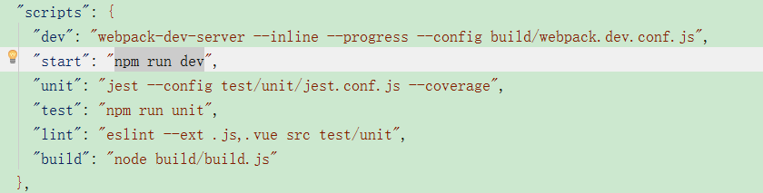

启动项目要先进入项目的根目录。

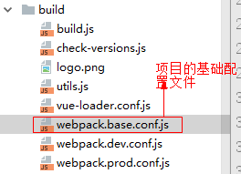

关于路由的变量

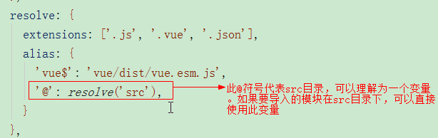

使用：

